部署操作手册
智能回收运营平台
Ubuntu 24.04 本地部署图文手册
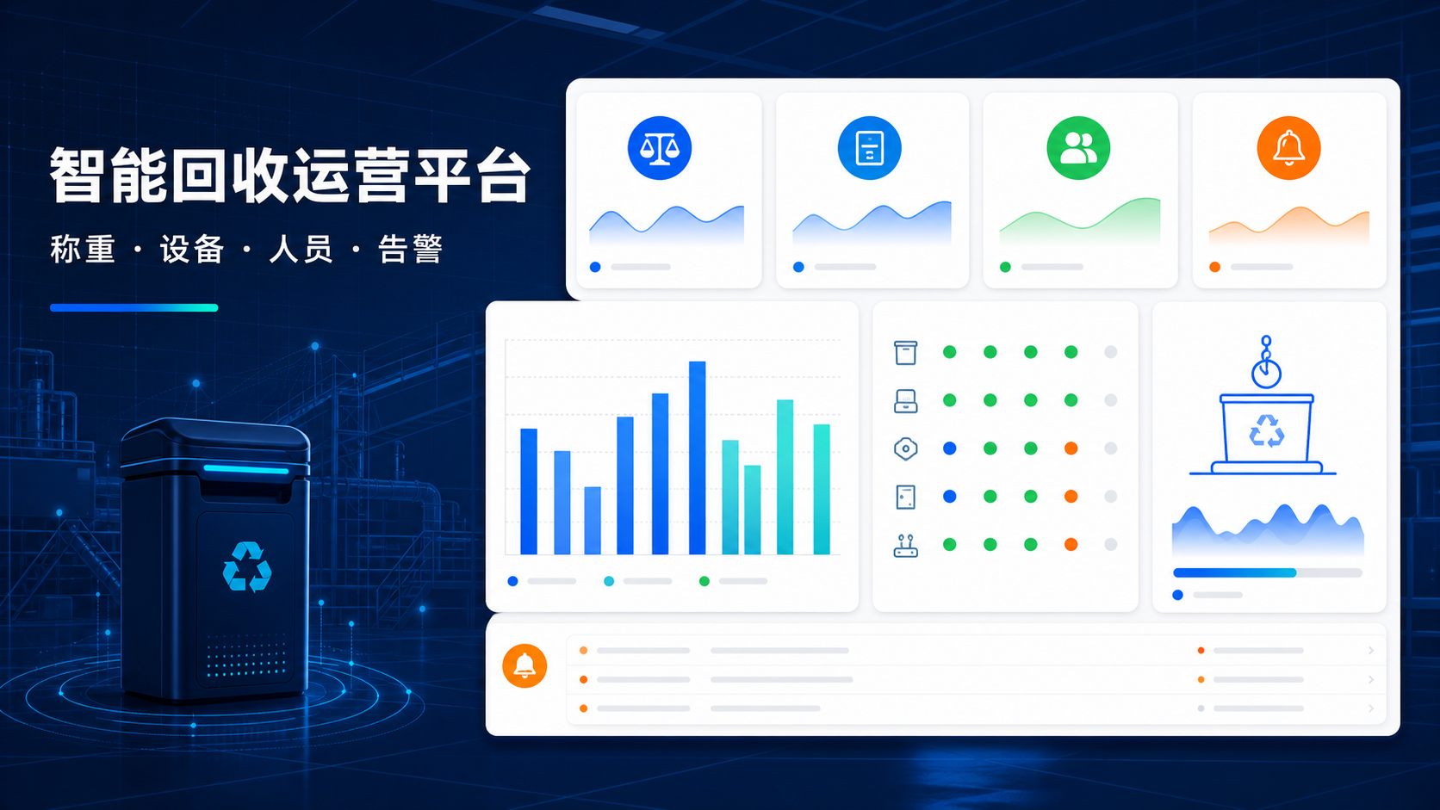
平台包含称重、设备、人员与告警等管理能力
成功标准｜你的当前进度
项目文件夹已经复制到 Ubuntu。接下来只需要安装 Docker、启动项目、确认浏览器能打开页面。

适用对象：第一次使用 Ubuntu、第一次部署 Docker 项目的用户

先看这一页：你最终会得到什么
完成本手册后，Ubuntu 电脑会作为一台内网服务器持续运行。办公室电脑、手机或回收箱终端，只要在同一个局域网里，就能访问或上报数据。
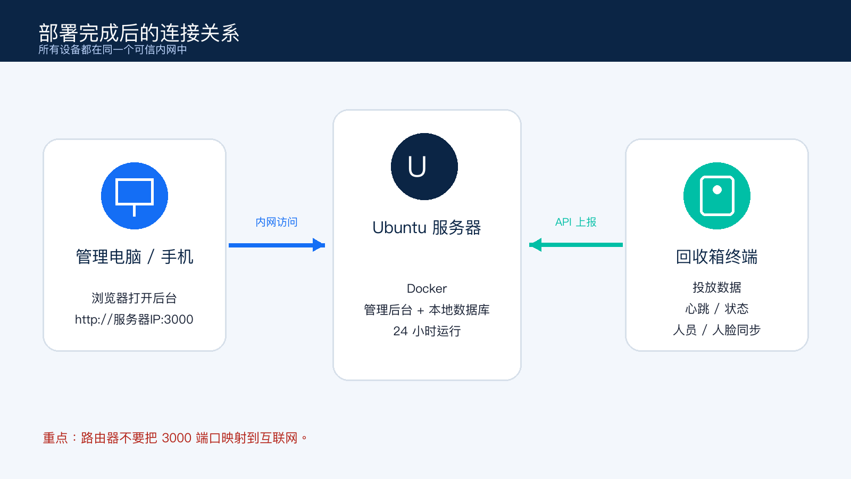
图 1｜本地部署后的网络结构
项目 | 部署完成后的值
后台地址 | http://服务器IP:3000
设备接口根地址 | http://服务器IP:3000/api/v1
运行方式 | Docker Compose，开机自动恢复
数据位置 | Docker 数据卷 console-data

提示｜先不要改项目文件
本手册中的命令已经按当前项目的 Dockerfile 和 docker-compose.yml 编写。第一次部署时请照着做，不要先改端口、文件名或目录结构。

0. 开始前检查

0.1 电脑与网络
- Ubuntu 24.04，64 位系统；你提供的 i3-1115G4、8 GB 内存、256 GB M.2 足够运行当前版本。
- 第一次安装 Docker 和第一次构建项目时，Ubuntu 必须能访问互联网。
- Ubuntu 与需要访问后台的电脑、手机、回收箱终端连接在同一个可信内网。
- 建议至少保留 20 GB 可用磁盘空间。
- 把 Ubuntu 电脑接上稳定电源和网线；长期运行时网线通常比 Wi-Fi 更稳定。

0.2 关闭自动休眠
- 点击屏幕右上角系统菜单，进入“设置”。
- 打开“电源”。
- 把“自动挂起 / 自动休眠”设为关闭；屏幕可以熄灭，但电脑不能休眠。
注意｜为什么要关闭休眠
服务器一旦休眠，管理后台和设备接口都会暂时断开。等你需要 7×24 小时运行时，这一步很重要。

0.3 检查项目文件
打开复制到 Ubuntu 的项目文件夹，确认最外层至少能看到下面 4 个文件：
必须存在的文件 | 用途
Dockerfile | 告诉 Docker 怎样构建后台
docker-compose.yml | 告诉 Docker 怎样启动、映射端口和保存数据
package.json | 项目依赖和启动命令
package-lock.json | 锁定依赖版本，保证构建一致

安全警告｜如果看不到这些文件
你可能打开了项目文件夹的上一层，或复制不完整。先找到真正包含 Dockerfile 的文件夹，再继续。

1. 在项目文件夹里打开终端
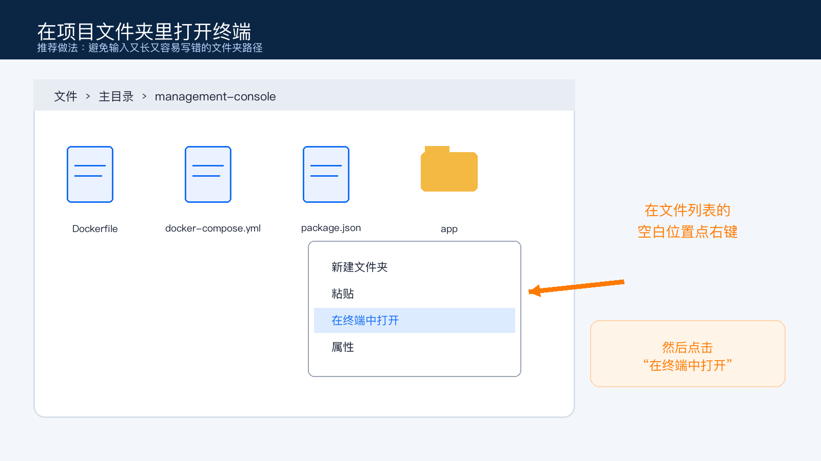
图 2｜在 Ubuntu 文件管理器中打开终端
- 打开 Ubuntu 的“文件”应用，进入项目文件夹。
- 在文件列表的空白处点击鼠标右键。
- 点击“在终端中打开”。
- 终端打开后先运行 pwd，再运行 ls，确认当前位置正确。
依次执行下面两条命令
pwd
ls

成功标准｜正确结果
pwd 的最后一段应该是你的项目文件夹；ls 的结果里应该能看到 Dockerfile、docker-compose.yml 和 package.json。

1.1 终端输入说明
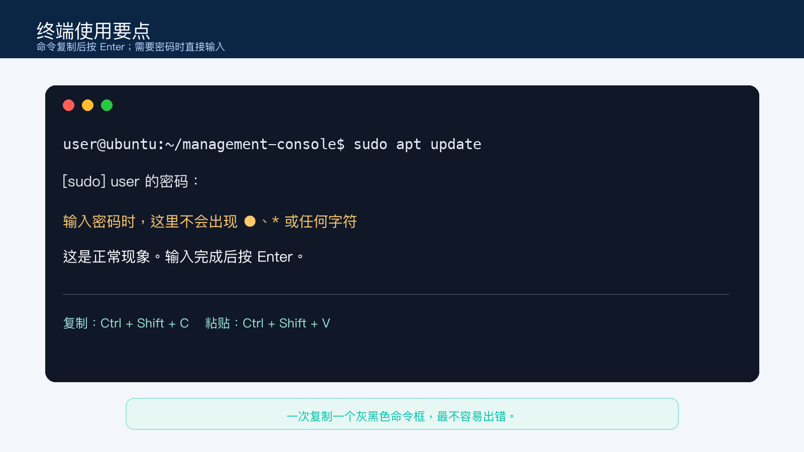
图 3｜第一次使用终端必须知道的两件事
提示｜照着做就不会乱
每次只复制一个命令框；看到终端重新出现 user@ubuntu:...$ 提示符后，再复制下一条命令。

2. 确认 Ubuntu 版本
在刚才打开的终端中执行：
lsb_release -a

成功标准｜正确结果
结果里应出现 Ubuntu 24.04 和代号 noble。Docker 官方目前支持 Ubuntu 24.04 LTS 的 64 位版本。

再检查系统架构：
dpkg --print-architecture

显示结果 | 怎么处理
amd64 | 你的 Intel i3 电脑正常应显示这个值，可以继续
arm64 | 也受 Docker 支持，但不是你这台 i3 电脑的常见结果
其他内容或报错 | 先停止操作，把结果截图发给技术人员

3. 安装 Docker
下面采用 Docker 官方的软件源安装方式。每次复制一个命令框，粘贴到终端后按 Enter，等它执行完成再复制下一个。

3.1 更新软件列表并安装准备工具
sudo apt update

sudo apt install -y ca-certificates curl

3.2 添加 Docker 官方签名密钥
sudo install -m 0755 -d /etc/apt/keyrings

sudo curl -fsSL https://download.docker.com/linux/ubuntu/gpg \
-o /etc/apt/keyrings/docker.asc

sudo chmod a+r /etc/apt/keyrings/docker.asc

提示｜输入 sudo 密码时没有任何显示
这是 Ubuntu 的正常安全设计。直接输入密码后按 Enter；如果输错会提示重新输入。

3. 安装 Docker（续）

3.3 添加 Docker 官方软件源
下面是一个完整命令框。请从 sudo tee 开始，连同最后一行 EOF 一起完整复制：
sudo tee /etc/apt/sources.list.d/docker.sources > /dev/null <<EOF
Types: deb
URIs: https://download.docker.com/linux/ubuntu
Suites: $(. /etc/os-release && echo "${UBUNTU_CODENAME:-$VERSION_CODENAME}")
Components: stable
Architectures: $(dpkg --print-architecture)
Signed-By: /etc/apt/keyrings/docker.asc
EOF

sudo apt update

3.4 安装 Docker Engine 与 Compose
sudo apt install -y docker-ce docker-ce-cli containerd.io \
docker-buildx-plugin docker-compose-plugin

提示｜等待安装完成
网络速度不同，可能需要几分钟。只要终端最后回到 user@ubuntu:...$ 这样的提示符，就表示当前命令已经执行完。

3.5 确认 Docker 服务正在运行
sudo systemctl status docker

成功标准｜正确结果
页面中出现绿色的 active (running)。查看完成后按键盘 q 返回终端。

4. 让当前用户可以运行 Docker
Docker 默认需要管理员权限。把当前账号加入 docker 用户组后，后面的命令就不用每次写 sudo。
sudo usermod -aG docker "$USER"

newgrp docker

检查版本：
docker --version
docker compose version

运行官方测试容器：
docker run hello-world

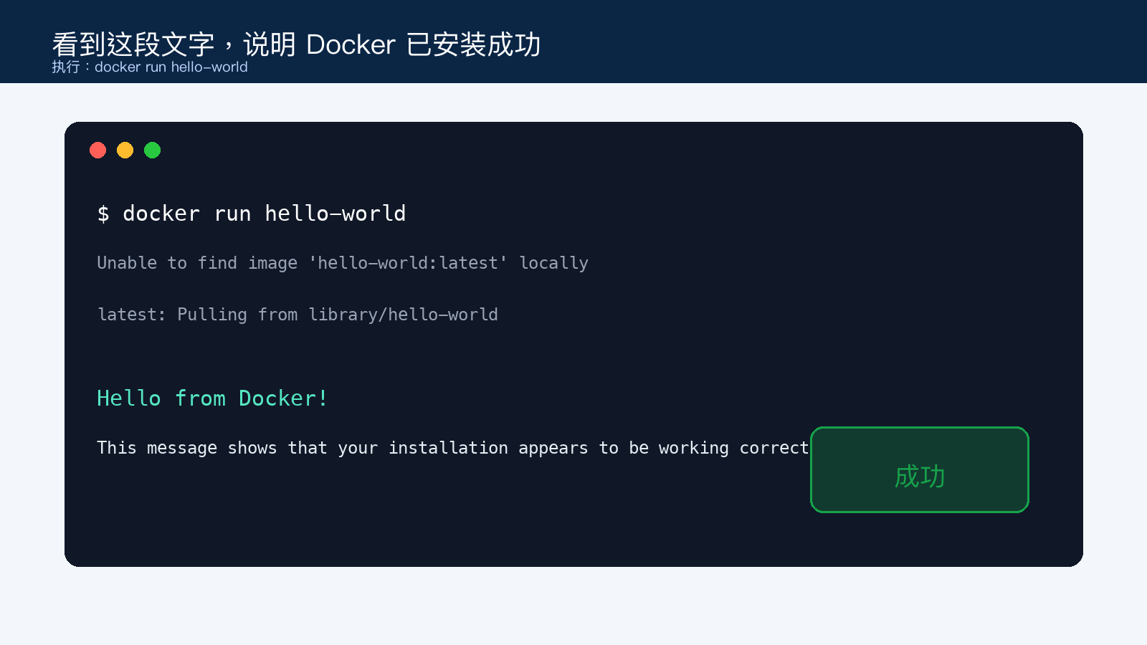
图 4｜Docker 安装成功时的关键提示
注意｜如果提示 permission denied
先注销 Ubuntu 当前账号并重新登录，再打开项目文件夹中的终端重新执行 docker run hello-world。还不行再看本手册“常见问题”。

安全警告｜权限说明
docker 用户组拥有接近系统管理员的权限。只把你信任的 Ubuntu 账号加入这个组。

5. 构建并启动管理后台
确认终端仍然位于包含 docker-compose.yml 的项目文件夹。先执行 ls 看一眼，再启动。
ls

构建并在后台启动
docker compose up -d --build

提示｜第一次构建需要耐心等待
Docker 会下载 Node.js 基础镜像并安装项目依赖。根据网络速度，通常需要 5～20 分钟；终端输出很多英文是正常的，不要关机或关闭终端。

命令完成后查看运行状态：
docker compose ps

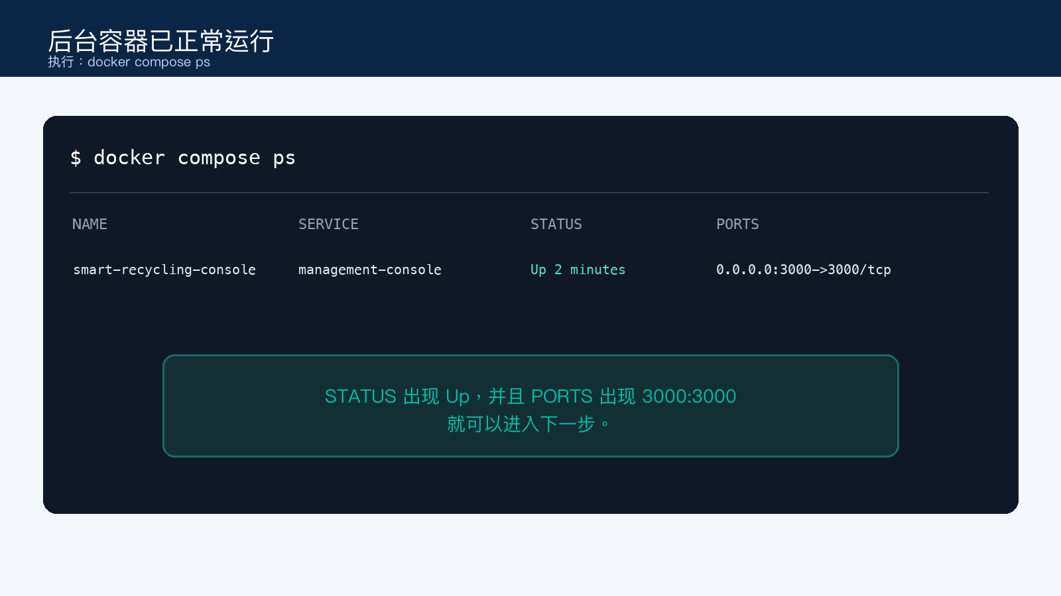
图 5｜容器正常运行时的状态
成功标准｜正确结果
NAME 中出现 smart-recycling-console；STATUS 中出现 Up；PORTS 中出现 3000:3000。

6. 打开后台页面

6.1 先在 Ubuntu 本机测试
- 打开 Ubuntu 自带的 Firefox 浏览器。
- 在地址栏输入 http://127.0.0.1:3000 后按 Enter。
- 看到“智能回收运营平台”页面，就说明应用本身已经启动成功。
也可以在终端做快速检查
curl -I http://127.0.0.1:3000

成功标准｜正确结果
终端返回 HTTP/1.1 200 OK，或浏览器能正常显示后台首页。

6.2 查找 Ubuntu 的内网 IP
hostname -I

通常会出现类似 192.168.1.50 的地址。若有多个地址，优先尝试 192.168.x.x 或 10.x.x.x；不要使用 172.17.x.x 这类 Docker 内部地址。

6.3 在另一台电脑或手机上测试
确保设备连接同一个路由器，然后把下面示例中的 IP 换成你刚查到的实际 IP：
http://192.168.1.50:3000

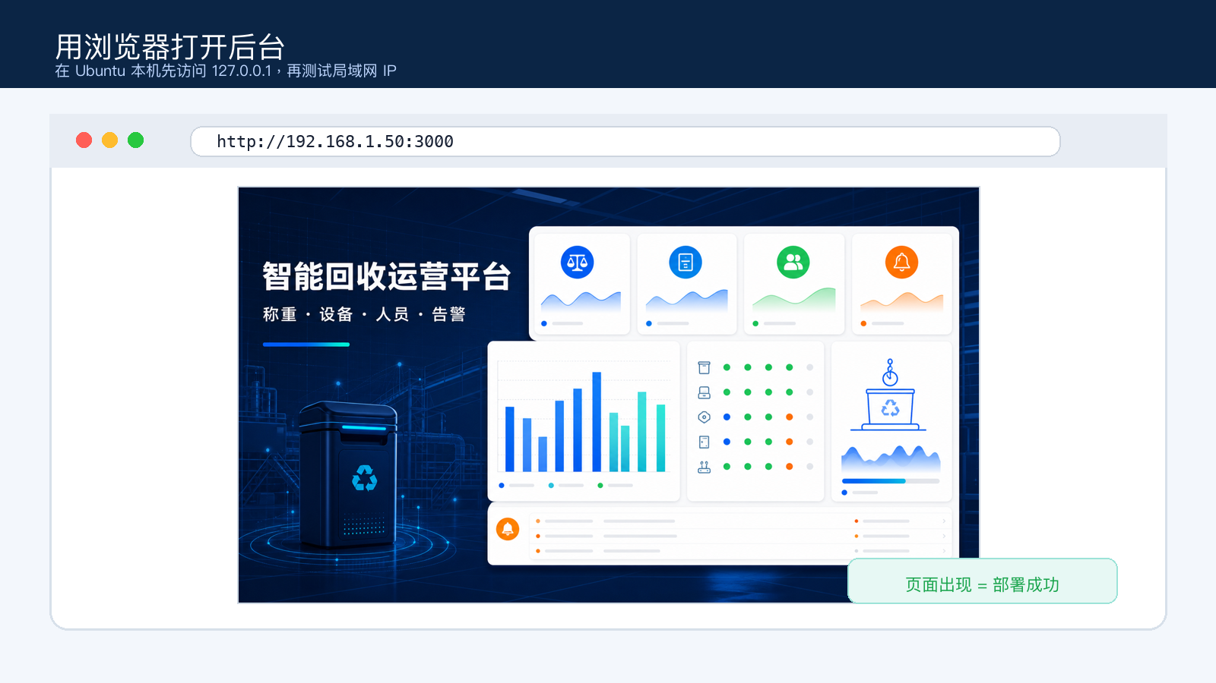
图 6｜用服务器内网 IP 打开后台

7. 配置设备上报地址
浏览器访问成功后，回收箱终端就可以把 Ubuntu 的内网 IP 当作服务器地址。以下假设服务器 IP 是 192.168.1.50，请用你的实际 IP 替换。
用途 | 地址 / 路径
后台页面 | http://192.168.1.50:3000
API 根地址 | http://192.168.1.50:3000/api/v1
投放数据 | POST /api/v1/devices/{deviceId}/deliveries
设备心跳 | POST /api/v1/devices/{deviceId}/heartbeat
设备状态 | POST /api/v1/devices/{deviceId}/status
设备告警 | POST /api/v1/devices/{deviceId}/alerts
人员增量同步 | GET /api/v1/devices/{deviceId}/people/incremental?cursor=0
人脸数据查询 | GET /api/v1/devices/{deviceId}/faces/{personId}
同步回执 | POST /api/v1/devices/{deviceId}/sync-acks

注意｜建议固定服务器 IP
如果 Ubuntu 每次重启后 IP 变化，设备会连不上。最简单的做法是在路由器中给这台 Ubuntu 电脑设置“DHCP 地址保留 / 静态租约”。不同路由器界面不同，可让网络管理员协助。

提示｜接口联调前还需要
设备编号、Token / 密钥、请求字段、签名方式和错误码需要按最终接口文档配置。当前页面和接口只适合内网联调。

8. Ubuntu 防火墙与局域网检查
如果 Ubuntu 本机能打开后台，但其他电脑打不开，先确认两台设备确实在同一个局域网，再检查防火墙状态。
sudo ufw status

显示结果 | 下一步
Status: inactive | Ubuntu 的 UFW 未启用，不需要添加规则；继续检查网络和 IP
Status: active | 允许可信内网访问 3000 端口，然后再次测试

下面的示例只允许 192.168.1.0/24 这个局域网访问。若你的 IP 是 192.168.0.x，就把网段改成 192.168.0.0/24：
sudo ufw allow proto tcp from 192.168.1.0/24 to any port 3000

sudo ufw status numbered

安全警告｜Docker 与 UFW 的特殊情况
Docker 官方提醒：容器发布端口时，流量可能绕过部分 UFW 规则。因此不要把路由器的 3000 端口映射到互联网，也不要只依赖 UFW 来保护当前无登录的后台。

9. 日常使用：只记住这些命令
以后执行下面命令前，都先进入包含 docker-compose.yml 的项目文件夹并打开终端。
查看是否运行
docker compose ps

启动后台
docker compose up -d

停止后台
docker compose down

重新启动
docker compose restart

看最近 100 行日志
docker compose logs --tail=100

持续查看日志
docker compose logs -f

修改项目后重新构建
docker compose up -d --build

查看磁盘剩余空间
df -h

提示｜退出持续日志
执行 docker compose logs -f 后，日志会一直滚动。按 Ctrl + C 只是退出查看，不会停止后台。

安全警告｜绝对不要加 -v
docker compose down -v 会连同数据库卷一起删除，可能造成投放、设备、人员和人脸同步数据丢失。

10. 备份本地数据库
项目数据保存在 Docker 卷中，不在普通项目文件夹里。建议每次升级前备份，并定期把备份复制到另一块硬盘。

10.1 找到实际数据卷名称
docker volume ls

找到名称末尾为 console-data 的那一行，例如 management-console_console-data。接着使用下面命令自动取出它：
VOLUME_NAME=$(docker volume ls --format '{{.Name}}' | \
awk '/console-data$/ {print; exit}')
echo "$VOLUME_NAME"

注意｜先检查 echo 的结果
必须显示一个以 console-data 结尾的名称。如果是空白，先不要继续，把 docker volume ls 的结果发给技术人员。

10.2 创建备份文件
mkdir -p backups

docker run --rm \
-v "$VOLUME_NAME":/data:ro \
-v "$PWD/backups":/backup \
alpine sh -c 'tar czf /backup/console-data-$(date +%Y%m%d-%H%M).tar.gz -C /data .'

ls -lh backups

成功标准｜备份成功标准
backups 文件夹中出现 console-data-日期时间.tar.gz 文件，并且文件大小不是 0 B。

安全警告｜恢复备份需要停机
恢复会覆盖现有数据，风险较高。本手册不让零基础用户直接执行恢复；需要恢复时请先保留现有卷并联系技术人员。

11. 项目更新与开机自启

11.1 更新项目
- 先按第 10 章完成数据库备份。
- 把新的项目文件复制到 Ubuntu；不要删除 Docker 数据卷。
- 进入新项目中包含 docker-compose.yml 的文件夹。
- 重新构建并启动，然后查看状态和日志。
docker compose up -d --build

docker compose ps
docker compose logs --tail=100

11.2 确认开机自动运行
Ubuntu 安装 Docker 后通常会自动随系统启动。本项目还设置了 restart: unless-stopped，电脑重启后容器会自动恢复。
sudo systemctl enable docker.service
sudo systemctl enable containerd.service

成功标准｜实际验收
找一个合适时间重启 Ubuntu，等待 1～2 分钟，再运行 docker compose ps，并从另一台电脑打开后台。

12. 常见问题排查
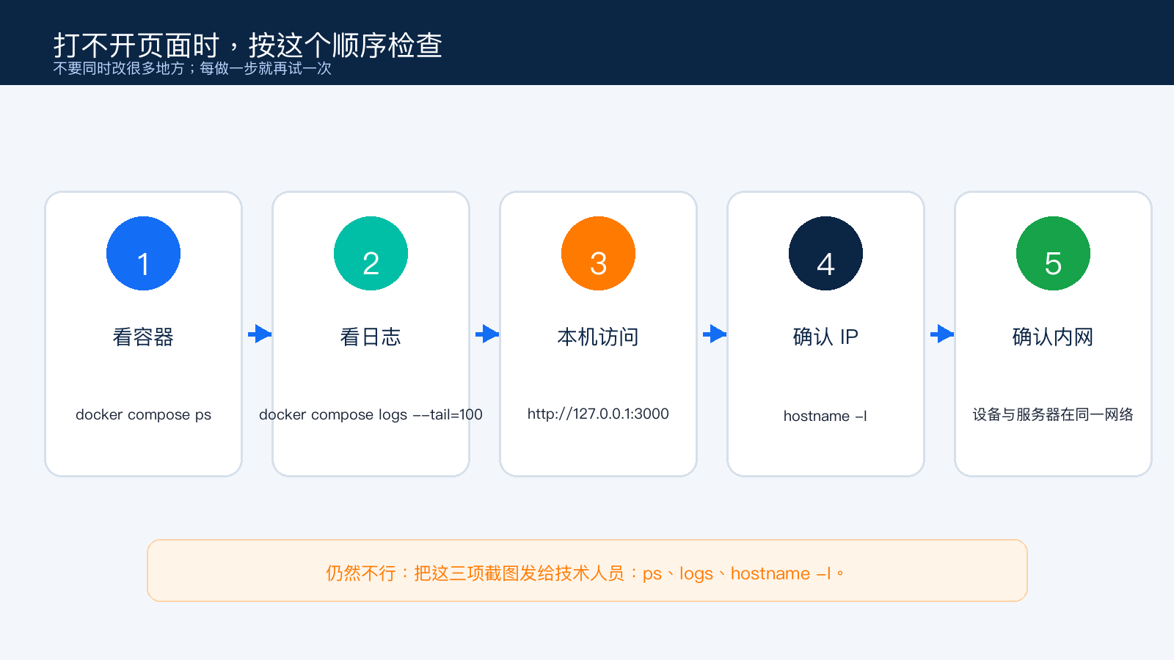
图 7｜页面打不开时的推荐排查顺序
报错或现象 | 处理办法
docker: command not found | Docker 尚未安装完成；回到第 3 章重新检查
permission denied / docker.sock | 注销并重新登录；再执行 docker run hello-world
no configuration file provided | 终端不在项目目录；用 ls 找到 docker-compose.yml
port is already allocated | 3000 端口已被占用；执行 sudo ss -lntp | grep :3000 并截图
构建下载失败 / timeout | 先检查 Ubuntu 能否上网，然后重新执行 docker compose up -d --build
STATUS 一直 Restarting | 执行 docker compose logs --tail=200，保留完整报错
Ubuntu 本机能开，别的设备不能 | 检查 hostname -I、同一局域网、访客 Wi-Fi 隔离和防火墙
No space left on device | 执行 df -h；不要随意删除数据卷，先联系技术人员清理

13. 收集信息并寻求帮助
如果你照着排查仍未解决，请在项目文件夹的终端中依次执行下面命令，并把完整结果截图发给技术人员。这样通常不需要远程猜测问题。
docker compose ps

docker compose logs --tail=100

hostname -I

df -h

docker --version
docker compose version

注意｜截图前注意隐私
如果日志中出现 Token、设备密钥、人员姓名或其他敏感信息，请先打码。不要把后台地址和密钥发到公开群。

建议同时告诉技术人员
- 你执行了哪一条命令。
- 从哪一步开始出现问题。
- Ubuntu 本机是否能打开 http://127.0.0.1:3000。
- 另一台电脑和 Ubuntu 是否连接同一个路由器。
- 最近是否更换过项目文件、路由器、IP 或电源。

14. 安全提醒与最终验收
安全警告｜当前版本没有管理员登录
只能部署在可信内网。不要做公网端口映射，不要直接暴露到互联网。正式投产前应补充管理员登录、设备签名校验、HTTPS、操作审计和自动备份。

14.1 最终验收清单
□ | docker run hello-world 显示 Hello from Docker
□ | docker compose ps 中容器状态为 Up
□ | Ubuntu 本机可以打开 http://127.0.0.1:3000
□ | 同一局域网的另一台电脑可以打开 http://服务器IP:3000
□ | Ubuntu 重启后后台可以自动恢复
□ | 已经记录服务器内网 IP，并设置 DHCP 地址保留或静态租约
□ | 已经完成一次数据库备份，并把备份复制到另一处
□ | 路由器没有把 3000 端口映射到互联网

成功标准｜全部打勾才算完成
完成上述检查后，后台已经可以作为内网联调服务器使用。设备正式接入前，再按照接口文档配置设备编号、Token、上报字段和人员/人脸同步规则。

参考资料
Docker 官方：在 Ubuntu 上安装 Docker Engine
Docker 官方：Linux 安装后的用户权限与开机启动
Ubuntu 官方：UFW 防火墙使用说明

